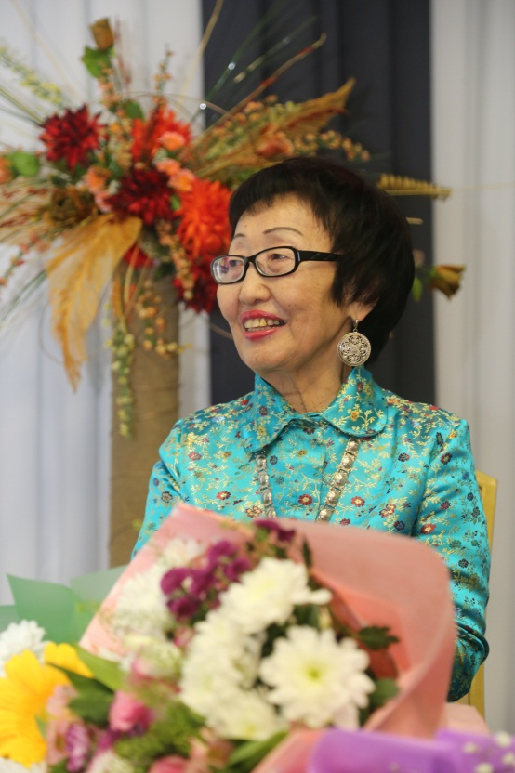
БАРБОЛИНА АННА АЛЕКСЕЕВНА
Барболина Анна Алексеевна родилась 6 декабря 1947 года в поселке Попигай Хатангского района в многодетной семье долганского оленевода. В детстве кочевала вместе с родителями по тундре, познала все тяготы и радости жизни тундровика, обычаи и традиции своего народа. После 8 класса поступила в Игарское педагогическое училище, которое закончила в 1968 году.
С 1968 по 1971 год работала учителем начальных классов в поселке Косистый Хатангского района.
В 1976 году окончила Ленинградский педагогический институт им. А.И.Герцена, художественно-графический факультет. Возвратившись на Таймыр, работает учителем ИЗО и черчения в школе №5 г. Дудинка.
С 1980 года работала инспектором, методистом, а затем главным специалистом по национальным школам в окружном отделе образования.
В 1990 году назначена заведующей Таймырской лабораторией по национальным языкам в составе института Национальных проблем образования. В 1994 году закончила Полярную академию в Санкт- Петербурге по специальности «Управление социально-образовательными системами».
Большой вклад вносит Анна Алексеевна в развитие языков коренных малочисленных народов Таймыра. Занимается научной работой в области исследования долганского языка. В 1996 году защитила кандидатскую диссертацию на тему: «Этнопедагогические средства формирования самосознания учащихся» (на примере школ Таймыра).
С 2002 по 2006 годы работала главным специалистом ГОУ «Международный Центр Арктической культуры и цивилизации». Именно в этот период вышли в свет сборники, составителем которых является Анна Алексеевна: двухтомное собрание трудов по этнографии ученого А.А. Попова «Долганы» (2003), сборник «Тундре лучшие слова» (2003), где собраны все произведения Огдо Аксеновой. Многие годы она кропотливо собирает материал по топонимике Таймыра, который вылился в одноименную книгу (2006).
А.А. Барболина – соавтор «Букваря» для 1 класса долганских школ(1990, 1995). Автор книг: «Картинный словарь долганского языка» (1995), «Давай поговорим» (2005), «Кухня моего детства» (2007), «Русско-долганский разговорник» (2010), автор публикаций, посвященных этнографии народов Севера.
В 2001 году совместно с профессором Токийского университета Сэцу Фудзисиро А.А. Барболина подготовила к изданию Полное собрание сочинений Огдо Аксеновой на трех языках – русском, японском, долганском.
За многолетний труд не раз поощрялась благодарностями, была награждена грамотами Министерства образования РФ; Почетной грамотой губернатора Таймырского (Долгано-Ненецкого) автономного округа; нагрудным знаком «Отличник народного просвещения»; медалью К.Д.Ушинского за многолетнюю плодотворную работу по изучению и анализу учебно-вспомогательного процесса в сельских школах и создание долганского букваря; Почетной Грамотой Министерства культуры Красноярского края за многолетний добросовестный труд и личный вклад в развитие культуры Красноярского края; Архиерейской грамотой в благословение за труды во славу Православной Церкви; памятным знаком «Полярная звезда» за вклад в развитие культуры Таймыра.
Награждена за значительный вклад в сохранении и развитии долганского языка памятной медалью «Академик В. А. Роббек»; Ассоциацией коренных малочисленных народов Севера, Сибири и Дальнего Востока Российской Федерации медалью «За верность Северу»; юбилейной медалью Русской Православной Церкви «В память 1000-летия преставления равноапостольного великого князя Владимира».
В 2004 году удостоена почетного знака «Женская слава». В 2003 году награждена званием «Почетный гражданин города Дудинка», в 2007 г. – Почетный гражданин Таймыра.
Кандидат педагогических наук, член-корреспондент финно-угорского научного Общества им. А. М. Кастрена А.А. Барболина вносит свой вклад в развитие этнопедагогики Таймыра, изучение особенностей долганского языка. В настоящее время работает главным специалистом отдела фольклора и этнографии Таймырского дома народного творчества.

